Міністерство освіти і науки україни

Львівський національний університет імені івана франка

Факультет прикладної математики та інформатики

Кафедра дискретного аналізу та інтелектуальних систем

Паралельні та розподілені обчислення
звіт з лабораторної роботи №8
“Розпаралелення множення матриць CUDA”

Роботу виконав:
Сенюк Віталій Васильович
Студент групи ПМІ-33с

Перевірив:
Доц. Гошко Б.М.
кафедри програмування
Львівського національного
Університету імені Івана Франка

Львів – 2023
Тема: Розпаралелення множення матриць CUDA.
Мета роботи: Написати програму обчислення множення двох матриць на CUDA ядрах.

Завдання
На основі програмно-апаратної архітектури паралельних обчислень CUDA реалізувати один з методів лабораторних 2,3,6,7. Якщо не маєте GPU NVIDIA, то використовуйте OpenCL.
Продемонструвати результати матриць різної розмірності та порівняти з результатами відповідної попередньої лабораторної роботи

Виконання роботи
- Створюю CUDA ядро яке обчислює множення матриць.
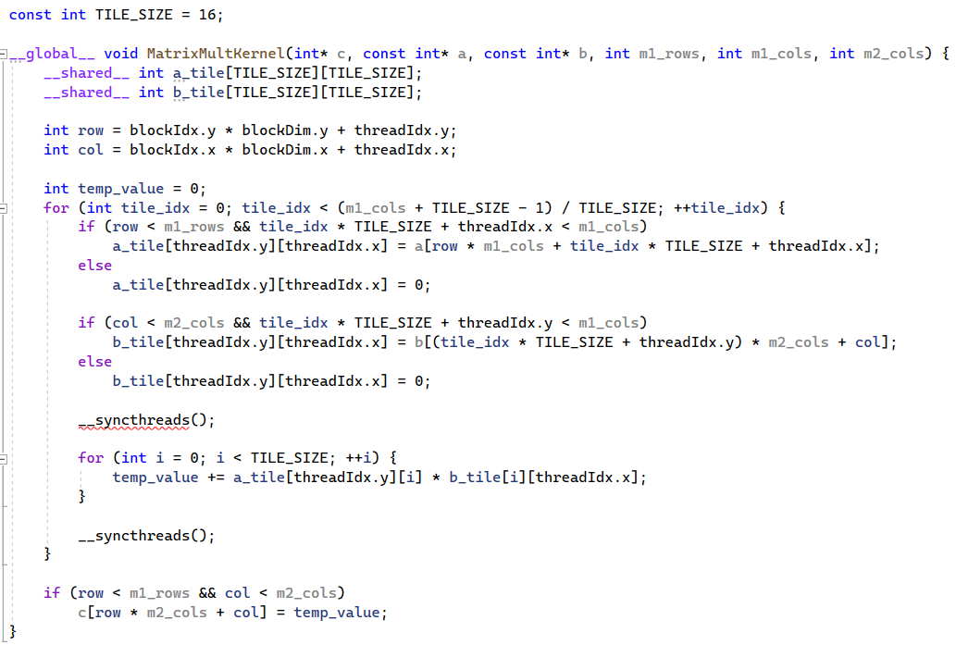

Замість простого множення, використовую плиточний підхід, який дозволяє зменшити осяг передачі даних та збільшити обсяг кешу, що сприяє зменшеню затримок пам’яті та покращенню загального пристосування до ресурвіс GPU.

- Створюю метод для генерації матриці.
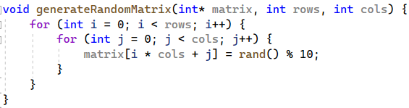
- Розробляю метод для слугує для виділення пам’яті для матриць на пристрої (GPU), копіювання даних із хоста на пристрій, запуск ядра CUDA MatrixMultKernel для виконання множення матриці та копіювання результату назад із пристрою на хост.
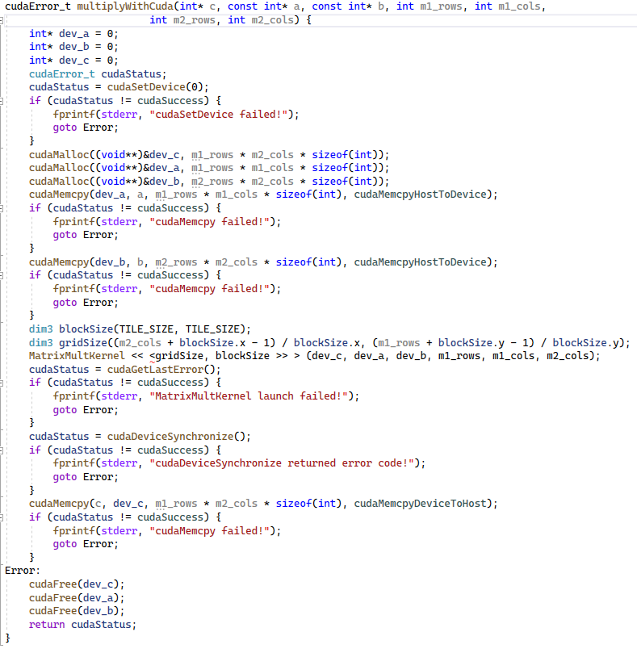
- Запуск програми.
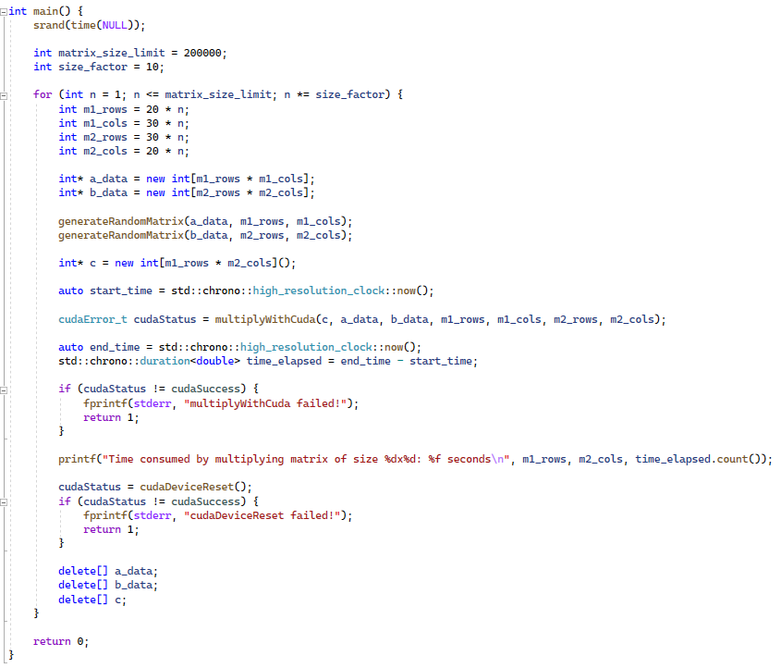
- Тестую та порівнюю час без та із використанням CUDA.
  - Мала матриця.
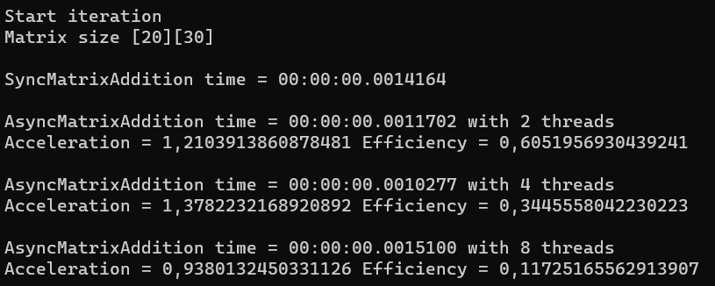
  - Мала матриця CUDA.
Як можемо бачити, час виконяння більший, і не ефективно викоритовувати CUDA на малих даних.
  - Середня матриця.
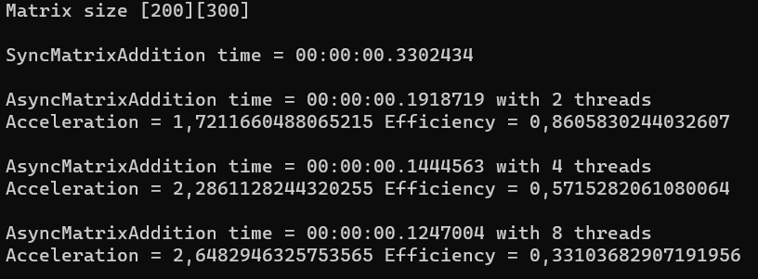
  - Середня матриця CUDA.
У даному випадку, є відчутній приріст порівняно з використанням звичайних cpu потоків. (є велика погрішність між малою та середньою матрицею, так як алгоритм виконується дуже швидко).
  - Велика матириця.
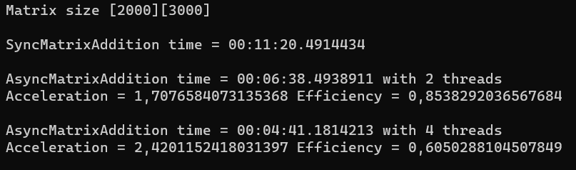
  - Велика матриця CUDA.
Якщо порівнювати з звичайними потоками, то різниця відчутно більша.
  - Дуже велика матриця CUDA.
За допомогою cuda зміг помножити матриці, які б виконувались цілі дні на звичайних потоках.
- Сумуючи даний експеримент, множення матриць у середовищі GPU нам надає велику паралельність та масштабованість, однак присутні обмеження ресурсів пам’яті, також недоліком є те, що потрібно передавати дані між глобальною пам’яттю GPU та системною пам’яттю, що збільшує накладні витрати.

Висновки

У результаті виконання роботи:
- Дослідив різницю між виконанням алгоритму у CPU та GPU.
- Дізнався, про плиточний алгоритм множення матриць.

Список використаних джерел

- Вільний простір інтернету.

